¿Qué es una base de datos?

Una **base de datos** es una colección de información organizada de forma que un programa de ordenador pueda seleccionar rápidamente los fragmentos de datos que necesite. Una base de datos es un sistema de archivos electrónico.

Las bases de datos tradicionales se organizan por campos, registros y archivos. Un **campo** es una pieza única de información; un **registro** es un sistema completo de campos; y un **archivo** es una colección de registros. Por ejemplo, una guía de teléfono es análoga a un archivo. Contiene una lista de registros, cada uno de los cuales consiste en tres campos: nombre, dirección, y número de teléfono.

¿Qué es un modelo entidad-relación?

**Introducción**

El siguiente documento presenta la definición, conceptos y componentes básicos necesarios para un diagrama entidad-relación. Dentro de éste se definen también las dos formas distintas de representarlos: De manera conceptual o de manera física. Además expone su aplicación para representar bases de datos.

**Definición**

Un diagrama o modelo entidad-relación (ERD) representa la relación entre entidades o grupos de éstas, junto con atributos de cada una de estas entidades y relaciones. Una entidad puede entenderse como cualquier objeto o concepto.

**Representación Conceptual**

Visualmente los modelos entidad-relación con simbología conceptual pueden parecerse mucho a un diagrama de flujo. Son los símbolos especializados, y los significados de estos, los que los hacen diferentes. El componente más fundamental de un diagrama entidad-relación es la entidad y es representada por rectángulos. Dentro del rectángulo que representa una entidad se debe escribir lo que representa. Por convención el nombre de cualquier entidad debe ser un sustantivo singular.

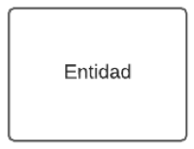

Los diagramas de entidad-relación deben incluir también, lógicamente, relaciones. Las relaciones son representadas por rombos o diamantes, escribiendo dentro de ellos también el tipo de relación que representan.

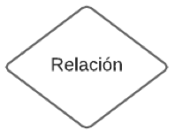

La regla básica de los modelos entidad-relación es que una relación siempre se encuentra en medio de dos entidades.

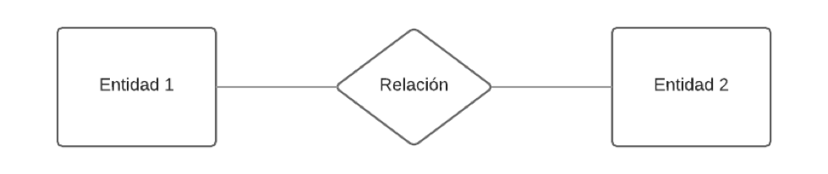

En un diagrama de entidad-relación las entidades necesitan contar con cardinalidad, que indica cuantas instancias de una entidad se relacionan con una instancia de otra entidad. La cardinalidad puede ser representada por letras o números junto a las entidades o por la figuras que tienen sus uniones. El siguiente diagrama, por ejemplo, representa que muchos estudiantes pueden tomar un curso.

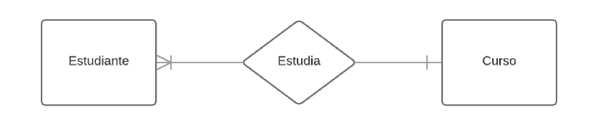

Un último elemento básico para un ERD son los atributos. Éstos son en esencia descripciones de las entidades o relaciones, que describen elementos y características básicos de éstas. Los atributos se representan por medio de óvalos.

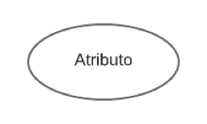

El siguiente ejemplo amplía el diagrama presentado anteriormente añadiendo algunos atributos de las entidades.

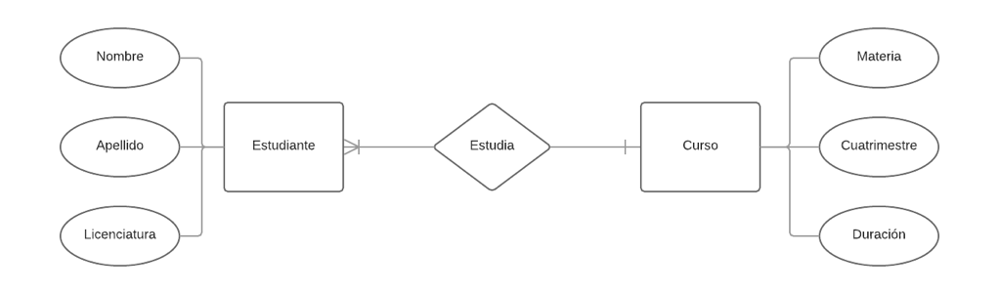

El diagrama anterior representa que muchos estudiantes, que tienen nombre, apellido y una licenciatura en la que están inscritos pueden estudiar un curso, que cuenta con materia, cuatrimestre correspondiente y una duración.

**Aplicación en bases de datos**

Los modelos entidad-relación representan la relación entre grupos de entidades almacenados en una base de datos. En este contexto una entidad se refiere a cualquier objeto sobre el cuál se almacena información en un sistema o base de datos. Dicho de otra manera un ERD ilustra la estructura lógica de una base de datos.

La función principal de estos modelos es ayudar a visualizar la manera en la que distintos elementos de una base de datos se relacionan unos con otros. En una base de datos las entidades se convertirán en filas y los atributos en columnas.

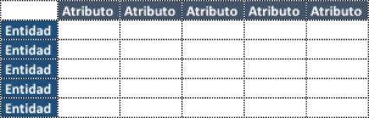

**Representación Física**

Distinto a lo que la representación conceptual hace la representación física visualiza a las entidades como tablas, donde cada campo o fila representa un atributo. Los símbolos utilizados para representar la cardinalidad son los mismos presentados anteriormente en este texto.

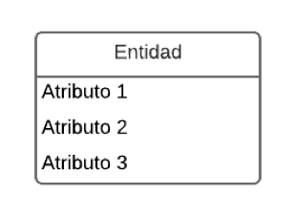

**Ejemplo de Modelo Entidad-Relación**

El siguiente ejemplo ha sido generado para este texto representando la relación entre entidades en una base de datos de una empresa que vende a través de eCommerce.

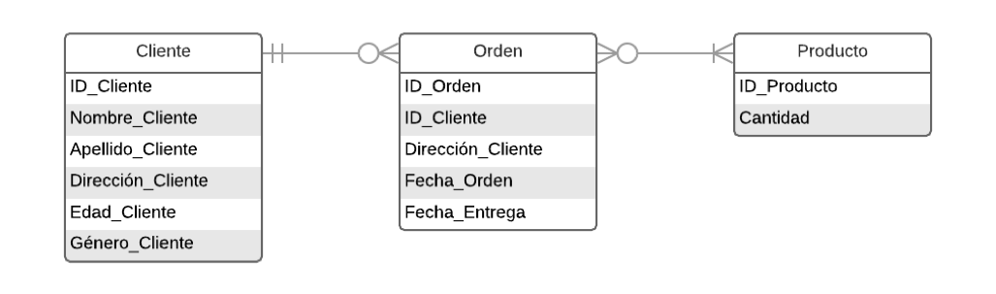

El diagrama puede interpretarse de la siguiente manera:

**1)        Relación entre el cliente y el producto**

Un cliente y solo un cliente (identificado por su ID, nombre, apellido, dirección, edad, género y demás detalles almacenados sobre éste) puede generar ninguna o muchas órdenes (identificadas por su ID, el ID del cliente, su dirección, la fecha en que se hizo y la fecha de entrega de la orden).

**2)        Relación entre la orden y el producto**

Para que una orden pueda existir debe tener al menos un producto, pero puede incluir muchos. Un producto (identificado por su ID y cantidad) puede ser parte de ninguna orden, significando que no es comprado, o de muchas.

**Conclusión**

Un diagrama de entidad relación nos puede ayudar a determinar qué estructura tendrán las bases de datos que generaremos en cualquier sistema o empresa y como podemos observar en la interpretación del ERD generado un simple diagrama puede indicarnos muchas cosas y darnos mucha visibilidad sobre la estructura de una base de datos y la relación entre sus objetos.